**Bài 8. MÔ TẢ SÓNG**

**I. KIẾN THỨC CẦN NHỚ**

**1. Khái niệm sóng cơ**

- Sóng cơ là những biến dạng cơ lan truyền trong một môi trường đàn hồi (rắn, lỏng, khí).

- Sóng cơ không truyền được trong chân không.

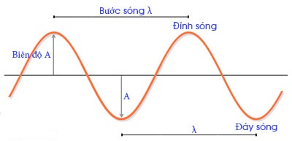**2. Biên độ sóng (A)**

- Biên độ sóng là độ lệch lớn nhất của phần tử sóng khỏi vị trí cân bằng. Đơn vị: m, cm.

- Sóng có biên độ càng lớn thì phần tử sóng dao động càng mạnh.

**3. Bước sóng **

- Là quãng đường sóng truyền được trong một chu kỳ. Đơn vị: m.

- Là khoảng cách giữa hai điểm gần nhau nhất trên phương truyền sóng dao động cùng pha.

**4. Chu kì, tần số, tần số góc**

- Chu kì sóng là chu kì dao động của phần tử sóng. Kí hiệu T, đơn vị là giây (s).

- Đại lượng  được gọi là tần số sóng. Kí hiệu *f*, đơn vị là Héc (Hz).

- Đại lượng  được gọi là tần số góc sóng. Kí hiệu , đơn vị là rad/s.

**5. Tốc độ truyền sóng (v)**

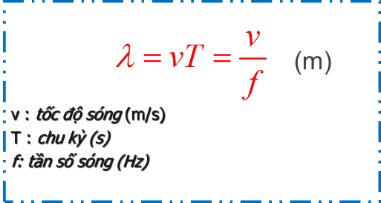- Tốc độ truyền sóng là tốc độ lan truyền dao động trong không gian.

- Khi truyền từ môi trường này sang môi trường khác thì tần số không đổi, vận tốc và bước sóng thay đổi.

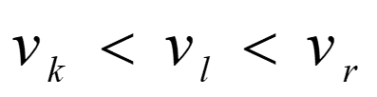- Tốc độ truyền sóng phụ thuộc vào đặc tính của môi trường (tính đàn hồi, nhiệt độ và mật độ phần tử)

**6. Cường độ sóng (I)**

- Cường độ sóng (I) là năng lượng được truyền qua một đơn vị diện tích vuông góc với phương truyền sóng trong một đơn vị thời gian. Đơn vị: 



**7. Mối quan hệ về pha**

|  |  |
| --- | --- |
| **MỐI QUAN HỆ VỀ PHA** | **KHOẢNG CÁCH** |
| Giữa hai điểm gần nhau nhất trên phương truyền sóng mà dao động cùng pha với nhau thì |  |
| Giữa hai điểm gần nhau nhất trên phương truyền sóng mà dao động ngược pha với nhau thì |  |
| Giữa hai điểm gần nhau nhất trên phương truyền sóng mà dao động vuông pha với nhau thì |  |
| Giữa n gợn lồi (n ngọn sóng/đỉnh sóng) liên tiếp dao động cùng pha thì |  |

**II. BÀI TẬP**

**A. TRẮC NGHIỆM**

**B. TỰ LUẬN**

**Câu 1. (NB)** Sóng cơ là gì? Môi trường truyền sóng cơ?

**Câu 2. (NB)** Nêu các đại lượng đặc trưng của sóng cơ? Viết công thức tính bước sóng?

**Câu 3. (TH)** Cho đồ thị (u – x) của một sóng hình sin như sau:

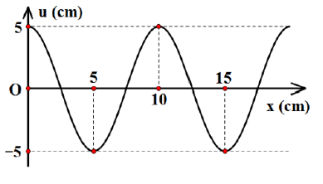

a. Xác định biên độ sóng?

b. Xác định bước sóng?

**Bài làm**

**a.** Dựa vào đồ thị ta có: A = 5 cm

**b.** Dựa vào đồ thị và ta biết khoảng cách giữa 2 đỉnh sóng gần nhau nhất là 1 bước sóng: 

**Câu 4. (VDT)** Đặt mũi nhọn S (gắn vào đầu của một thanh thép nằm ngang) chạm mặt nước. Khi lá thép dao động với tần số f = 120Hz, tạo trên mặt nước một sóng có biên độ 6mm, biết rằng khoảng cách giữa 9 gợn lồi liên tiếp là 4cm.

a. Tính chu kì sóng? Tần số góc của sóng?

b. Tính vận tốc truyền sóng trên mặt nước?

c. Khoảng cách ngắn nhất giữa hai điểm trên phương truyền sóng mà dao động vuông pha với nhau bằng bao nhiêu?

**Bài làm**

**\* Kiến thức:**

a. Áp dụng công thức: 

b. Giữa n gợn lồi (n ngọn sóng/đỉnh sóng) liên tiếp dao động cùng pha thì 

c. Giữa hai điểm gần nhau nhất trên phương truyền sóng mà dao động vuông pha với nhau thì 

**a.** Chu kì sóng:  Tần số góc: rad/s

**b.** Khoảng cách giữa 9 gợn lồi liên tiếp là 4cm





**c.** Giữa hai điểm gần nhau nhất trên phương truyền sóng mà dao động vuông pha với nhau thì



**Câu 5. (VDC)** Tại điểm S trên mặt nước yên tĩnh có nguồn dao động điều hoà theo phương thẳng đứng với tần số 50Hz. Khi đó trên mặt nước hình thành hệ sóng tròn đồng tâm S. Tại hai điểm M, N nằm cách nhau 9cm trên đường thẳng đi qua S luôn dao động cùng pha với nhau. Biết rằng, tốc độ truyền sóng thay đổi trong khoảng từ 70cm/s đến 80cm/s. Tính tốc độ truyền sóng trên mặt nước?

**\* Kiến thức:**

- Khoảng cách giữa hai điểm trên phương truyền sóng mà dao động cùng pha với nhau thì



- Tìm các giá trị k thỏa 

**Bài làm**

- Khoảng cách giữa hai điểm trên phương truyền sóng mà dao động cùng pha với nhau thì



Ta có: 

Do k nguyên nên chọn k = 6 Vậy 